Міністерство освіти і науки України
Національний технічний університет України
«Київський політехнічний інститут імені Ігоря Сікорського»
Факультет інформатики та обчислювальної техніки
Кафедра обчислювальної техніки

Лабораторна робота №6
з дисципліни
«Об’єктно-орієнтоване програмування»
на тему
«Побудування програмної системи з множини
об'єктів, керованих повідомленнями»

Виконала: Перевірив:
студентка групи ІМ-55 Рекечинський Д. О.
Варенко Катерина Євгеніївна
Номер в списку - 5

Київ 2026
Завдання:
1. Створити у середовищі розробки проект з ім’ям Lab6.
2. Написати вихідні тексти усіх програм-компонентів згідно варіанту завдання.
3. Скомпілювати вихідні тексти і отримати виконувані файли програм.
4. Перевірити роботу програм. Налагодити взаємодію програм.
5. Проаналізувати та прокоментувати результати та вихідні тексти програм.
6. Оформити звіт.
Вимоги щодо організації системи:
Для виконання лабораторної роботи потрібно створити три незалежні програми. На відміну від попередніх лабораторних, де декілька файлів утворювали одну програму (executable), це повинні бути три незалежні програми. Легкий спосіб перевірити, чи це дійсно окремі програми — відкрити Диспетчер завдань Windows (чи його відповідний аналог в іншій ОС).
Головний проект – програма Lab6 має бути менеджером, який керує двома іншими програмами – Object2 та Object3. Програма Lab6 повинна автоматично, без участі користувача налагоджувати співпрацю та виконувати обмін повідомленнями з програмами Object2 та Object3 для виконання потрібного завдання згідно наведеному вище алгоритму.
У кожній програмі передбачити автоматичну обробку потрібних повідомлень і переходів з одного стану в інший.
Далі вимоги щодо функціонування системи об'єктів.
1. Для початку роботи користувач програми вибирає потрібний пункт меню програми Lab6. Далі з’являється вікно діалогу, у якому потрібно ввести параметри згідно варіанту завдання. У вікні діалогу користувач натискує кнопку "Так" (або "Виконати") і на цьому місія користувача закінчується – далі він тільки спостерігає, як програма сама автоматично виконає усе, що потрібно для отримання результату. Виклик інших програм – Object2 та Object3 головна програма Lab6 повинна робити без участі користувача.
2. Обмін повідомленнями та масивами даних між програмами Lab6, Object2 та Object3 повинен відбуватися автоматично, без участі користувача. Програма Lab6 повинна автоматично у певній послідовності знаходити та викликати програми Object2 та Object3.
3. У результаті одного сеансу роботи користувач повинен бачити головні вікна програм Object2 та Object3, у яких відображатимуться потрібні результати відповідно варіанту завдань. Для цього вікна програм повинні автоматично розташуватися так, щоб усі результати було видно. Програма Lab6 повинна залишатися у активному стані, щоб користувач мав можливість повторно виконати роботу.
4. Передбачити варіанти успішної роботи у випадках, коли програми Object2 та Object3 (одна або обидві) до того вже були викликані.
5. По завершенні роботи програми Lab6 повинні автоматично завершуватися і програми Object2 та Object3.
Завдання згідно варіанту:
Номер варіанту завдання згідно формулі: 5 mod 4 = 1
Програма Lab6:
1. Користувач вводить значення параметрів n, Min, Max у діалоговому вікні.
2. Програма викликає програми Object2, Object3 і забезпечує обмін повідомленнями для передавання та отримання інформації.
Програма Object2:
1. Створює матрицю n×n цілих (int) чисел у діапазоні Min – Max.
2. Показує числові значення у власному головному вікні.
3. Записує дані в буфер обміну у текстовому форматі.
Програма Object3:
1. Зчитує дані з буферу обміну.
2. Відображає значення детермінанту матриці у власному головному вікні.
Код:
lab6.py:
import os
import subprocess
import sys
import time
import tkinter as tk
from tkinter import ttk, messagebox
from messenger import send_message, PORT_OBJECT2, PORT_OBJECT3
from theme import apply_theme, MONO_FONT, TITLE_FONT

BASE_DIR = os.path.dirname(os.path.abspath(__file__))

WINDOW_W = 420
WINDOW_H = 330
MAX_N = 15

def parse_parameters(n_text, min_text, max_text):
try:
n = int(n_text)
min_value = int(min_text)
max_value = int(max_text)
except ValueError:
raise ValueError("n, Min і Max мають бути цілими числами")

if n < 1 or n > MAX_N:
raise ValueError(f"n має бути від 1 до {MAX_N}.")
if min_value > max_value:
raise ValueError("Min не може бути більшим за Max")
return n, min_value, max_value

class Lab6:
def __init__(self, root):
self.root = root
self.root.title("Lab6")
self.root.geometry(f"{WINDOW_W}x{WINDOW_H}+20+20")
self.root.protocol("WM_DELETE_WINDOW", self.on_exit)

self.busy = False # True, поки йде виконання (щоб не запустити удруге)
self.last_determinant = None
self.session_number = 0

self._build_menu()
self._build_window()
self.set_state("очікую вибору пункту меню")

# Вікно та меню
def _build_menu(self):
menu_bar = tk.Menu(self.root)

file_menu = tk.Menu(menu_bar, tearoff=0)
file_menu.add_command(label="Вихід", command=self.on_exit)
menu_bar.add_cascade(label="Файл", menu=file_menu)

work_menu = tk.Menu(menu_bar, tearoff=0)
work_menu.add_command(label="Виконати...", command=self.on_run)
menu_bar.add_cascade(label="Робота", menu=work_menu)

self.root.config(menu=menu_bar)

def _build_window(self):
self.state_var = tk.StringVar()
ttk.Label(self.root, textvariable=self.state_var, font=TITLE_FONT).pack(anchor="w", padx=10, pady=(10, 4))

# Журнал
frame = ttk.Frame(self.root)
frame.pack(fill="both", expand=True, padx=10, pady=(0, 10))
self.log_text = tk.Text(frame, height=10, wrap="word", font=(MONO_FONT, 9), state="disabled")
scrollbar = ttk.Scrollbar(frame, orient="vertical", command=self.log_text.yview)
self.log_text.configure(yscrollcommand=scrollbar.set)
self.log_text.pack(side="left", fill="both", expand=True)
scrollbar.pack(side="right", fill="y")

def set_state(self, text):
self.state_var.set("Стан: " + text)
self.root.update()

def log(self, text):
self.log_text.config(state="normal")
self.log_text.insert("end", text + "\n")
self.log_text.see("end")
self.log_text.config(state="disabled")
self.root.update()

# Діалог параметрів
def ask_parameters(self):
dialog = tk.Toplevel(self.root)
dialog.title("Параметри матриці")
dialog.resizable(False, False)
dialog.transient(self.root)
dialog.wait_visibility()
dialog.grab_set()

n_var = tk.StringVar(value="4")
min_var = tk.StringVar(value="-9")
max_var = tk.StringVar(value="9")

fields = (("n (розмір матриці):", n_var), ("Min:", min_var), ("Max:", max_var))
for row, (label_text, var) in enumerate(fields):
ttk.Label(dialog, text=label_text).grid(row=row, column=0, sticky="w", padx=12, pady=6)
ttk.Entry(dialog, textvariable=var, width=12).grid(row=row, column=1, sticky="w", padx=12, pady=6)

result = [None]

def on_ok():
try:
result[0] = parse_parameters(n_var.get(), min_var.get(), max_var.get())
except ValueError as error:
messagebox.showerror("Помилка", str(error), parent=dialog)
return
dialog.destroy()

buttons = ttk.Frame(dialog)
buttons.grid(row=3, column=0, columnspan=2, pady=12)
ttk.Button(buttons, text="Виконати", width=10, command=on_ok).pack(side="left", padx=4)
ttk.Button(buttons, text="Відміна", width=10, command=dialog.destroy).pack(side="left", padx=4)
dialog.bind("<Return>", lambda event: on_ok())

dialog.wait_window()
return result[0]

# Головна робота
def on_run(self):
if self.busy:
return
params = self.ask_parameters()
if params is None:
return
n, min_value, max_value = params

self.busy = True
try:
self.run_session(n, min_value, max_value)
finally:
self.busy = False

def ensure_running(self, name, port, script):
if send_message(port, "PING", timeout=0.5) is not None:
self.log(f"{name} вже запущено - користуюсь нею")
return True

self.log(f"{name} не знайдено - запускаю")
subprocess.Popen([sys.executable, os.path.join(BASE_DIR, script)])

for attempt in range(60):
time.sleep(0.1)
self.root.update()
if send_message(port, "PING", timeout=0.5) is not None:
self.log(f"{name} запущено")
return True

self.log(f"Не вдалося запустити {name}")
return False

def run_session(self, n, min_value, max_value):
self.session_number += 1
if self.session_number > 1:
self.log("")
self.log(f"=== Сеанс {self.session_number}: n={n}, Min={min_value}, Max={max_value} ===")
self.last_determinant = None

# Object2 створює матрицю
self.set_state("шукаю Object2")
if not self.ensure_running("Object2", PORT_OBJECT2, "object2.py"):
self.set_state("помилка")
return

self.set_state("Object2 створює матрицю")
command = f"GENERATE {n} {min_value} {max_value}"
self.log(f"Lab6 -> Object2: {command}")
reply = send_message(PORT_OBJECT2, command, timeout=10)
self.log(f"Object2 -> Lab6: {reply}")
if reply != "OK":
self.set_state("помилка")
return

# Object3 рахує визначник
self.set_state("шукаю Object3")
if not self.ensure_running("Object3", PORT_OBJECT3, "object3.py"):
self.set_state("помилка")
return

self.set_state("Object3 рахує визначник")
self.log("Lab6 -> Object3: SHOW")
reply = send_message(PORT_OBJECT3, "SHOW", timeout=10)
self.log(f"Object3 -> Lab6: {reply}")
if reply is None or not reply.startswith("OK"):
self.set_state("помилка")
return
self.last_determinant = int(reply[3:])

self.set_state("розставляю вікна")
self.arrange_windows()

self.set_state(f"готово, визначник = {self.last_determinant}")

def arrange_windows(self):
self.root.geometry(f"{WINDOW_W}x{WINDOW_H}+20+20")
self.log("Lab6 -> Object2: PLACE (розставити вікна)")
send_message(PORT_OBJECT2, f"PLACE {20 + WINDOW_W + 20} 20")
self.log("Lab6 -> Object3: PLACE (розставити вікна)")
send_message(PORT_OBJECT3, f"PLACE 20 {20 + WINDOW_H + 100}")
self.root.lift()

def on_exit(self):
send_message(PORT_OBJECT2, "QUIT", timeout=1.0)
send_message(PORT_OBJECT3, "QUIT", timeout=1.0)
self.root.destroy()

if __name__ == "__main__":
root = tk.Tk()
apply_theme(root)

Lab6(root)
root.mainloop()
messenger.py:
import tkinter as tk
from tkinter import ttk, messagebox, filedialog
from point import Point
from line import Line
from rectangle import Rectangle
from ellipse import Ellipse
from line_circles import LineCircles
from cube import Cube
from icons import (point_icon, line_icon, rectangle_icon, ellipse_icon, line_circles_icon, cube_icon)
from utils import add_tooltip
from table import MyTable
from file import save_rows, load_rows

SHAPE_TYPES = {
"point": ("Крапка", Point, point_icon),
"line": ("Лінія", Line, line_icon),
"rectangle": ("Прямокутник", Rectangle, rectangle_icon),
"ellipse": ("Еліпс", Ellipse, ellipse_icon),
"line_circles": ("Лінія з кружечками", LineCircles, line_circles_icon),
"cube": ("Каркас куба", Cube, cube_icon),
}

class MyEditor:
_allow_create = False

@staticmethod
def singleton(root=None):
if not hasattr(MyEditor.singleton, "obj"):
if root is None:
raise RuntimeError("Перший виклик singleton() потребує вікно root")
MyEditor._allow_create = True
MyEditor.singleton.obj = MyEditor(root)
MyEditor._allow_create = False
return MyEditor.singleton.obj

def __init__(self, root):
if not MyEditor._allow_create:
raise RuntimeError("MyEditor - Singleton: використовуйте MyEditor.singleton()")

self.root = root
self.root.title("lab5")
self.root.geometry("800x600")

self.shapes = []
self.selected_index = None

self.table = None
self.table_var = tk.BooleanVar(value=False)

self.current_type_var = tk.StringVar(value="line")

self.drag_start = None
self.icons = {}

self._build_menu()
self._build_toolbar()
self._build_canvas()

# Побудова інтерфейсу
def _build_menu(self):
menu_bar = tk.Menu(self.root)

file_menu = tk.Menu(menu_bar, tearoff=0)
file_menu.add_command(label="Зберегти", command=self.save_to_file)
file_menu.add_command(label="Відкрити", command=self.load_from_file)
file_menu.add_separator()
file_menu.add_command(label="Очистити", command=self.clear_canvas)
file_menu.add_separator()
file_menu.add_command(label="Вихід", command=self.root.destroy)
menu_bar.add_cascade(label="Файл", menu=file_menu)

objects_menu = tk.Menu(menu_bar, tearoff=0)
for key, (name, _, _) in SHAPE_TYPES.items():
objects_menu.add_radiobutton(
label=name,
variable=self.current_type_var,
value=key,
)
menu_bar.add_cascade(label="Об'єкти", menu=objects_menu)

window_menu = tk.Menu(menu_bar, tearoff=0)
window_menu.add_checkbutton(
label="Таблиця об'єктів",
variable=self.table_var,
command=self.on_toggle_table,
)
menu_bar.add_cascade(label="Вікно", menu=window_menu)

help_menu = tk.Menu(menu_bar, tearoff=0)
help_menu.add_command(label="Про програму", command=self.show_about)
menu_bar.add_cascade(label="Довідка", menu=help_menu)

self.root.config(menu=menu_bar)

def _build_toolbar(self):
toolbar = ttk.Frame(self.root)
toolbar.pack(side="top", fill="x")

for key, (name, _, make_icon) in SHAPE_TYPES.items():
self.icons[key] = make_icon()
btn = ttk.Radiobutton(
toolbar,
image=self.icons[key],
variable=self.current_type_var,
value=key,
style="Toolbutton",
)
btn.pack(side="left", padx=2, pady=2)
add_tooltip(btn, name)

def _build_canvas(self):
self.canvas = tk.Canvas(self.root, bg="white")
self.canvas.pack(fill="both", expand=True)

self.canvas.bind("<ButtonPress-1>", self.on_button_press)
self.canvas.bind("<B1-Motion>", self.on_mouse_drag)
self.canvas.bind("<ButtonRelease-1>", self.on_button_release)

# Обробники миші
def on_button_press(self, event):
self.drag_start = (event.x, event.y)

def on_mouse_drag(self, event):
if self.drag_start is None:
return

rubber = self.make_shape(event.x, event.y)
rubber.set_rubber(True)
self.redraw_all()
rubber.draw(self.canvas)

def on_button_release(self, event):
if self.drag_start is None:
return

self.add_shape(self.make_shape(event.x, event.y))
self.drag_start = None
self.redraw_all()

# Робота з фігурами
def make_shape(self, x2, y2):
x1, y1 = self.drag_start
_, shape_class, _ = SHAPE_TYPES[self.current_type_var.get()]
return shape_class(x1, y1, x2, y2)

def key_of(self, shape):
for key, (_, shape_class, _) in SHAPE_TYPES.items():
if type(shape) is shape_class:
return key

def add_shape(self, shape):
self.shapes.append(shape)
self.selected_index = None
self.update_table()

def redraw_all(self):
self.canvas.delete("all")
for index, shape in enumerate(self.shapes):
shape.set_selected(index == self.selected_index)
shape.draw(self.canvas)

def clear_canvas(self):
self.shapes = []
self.selected_index = None
self.canvas.delete("all")
self.update_table()

# Вікно таблиці
def on_toggle_table(self):
if self.table_var.get():
self.table = MyTable(
self.root,
on_select=self.on_table_select,
on_delete=self.on_table_delete,
on_close=self.on_table_closed,
)
self.update_table()
elif self.table is not None:
self.table.close()
self.on_table_closed()

def update_table(self):
if self.table is None:
return
rows = []
for shape in self.shapes:
name = SHAPE_TYPES[self.key_of(shape)][0]
x1, y1, x2, y2 = shape.coords()
rows.append((name, x1, y1, x2, y2))
self.table.set_rows(rows)

# Callback-функції (їх викликає таблиця, коли щось сталося)
def on_table_select(self, index):
self.selected_index = index
self.redraw_all()

def on_table_delete(self, index):
del self.shapes[index]
self.selected_index = None
self.redraw_all()
self.update_table()

def on_table_closed(self):
self.table = None
self.table_var.set(False)
self.selected_index = None
self.redraw_all()

# Файл
def save_to_file(self):
path = filedialog.asksaveasfilename(
title="Зберегти об'єкти",
defaultextension=".csv",
filetypes=[("CSV файли", "*.csv")],
)
if not path:
return

rows = []
for shape in self.shapes:
x1, y1, x2, y2 = shape.coords()
rows.append((self.key_of(shape), x1, y1, x2, y2))

try:
save_rows(path, rows)
except OSError as error:
messagebox.showerror("lab5", f"Не вдалося зберегти файл:\n{error}")

def load_from_file(self):
path = filedialog.askopenfilename(
title="Відкрити об'єкти",
filetypes=[("CSV файли", "*.csv")],
)
if not path:
return

try:
new_shapes = []
for key, x1, y1, x2, y2 in load_rows(path):
shape_class = SHAPE_TYPES[key][1]
new_shapes.append(shape_class(x1, y1, x2, y2))
except (OSError, ValueError, KeyError) as error:
messagebox.showerror("lab5", f"Не вдалося відкрити файл:\n{error}")
return

# Завантажені фігури замінюють поточні
self.shapes = new_shapes
self.selected_index = None
self.redraw_all()
self.update_table()

def show_about(self):
messagebox.showinfo("Про програму", "lab5 - багатовіконний графічний редактор")
messenger.py:
import socket

HOST = "127.0.0.1"
PORT_OBJECT2 = 50102
PORT_OBJECT3 = 50103

def send_message(port, text, timeout=3.0):
try:
with socket.create_connection((HOST, port), timeout=timeout) as conn:
conn.sendall(text.encode("utf-8"))
conn.shutdown(socket.SHUT_WR)

reply = b""
while True:
chunk = conn.recv(4096)
if not chunk:
break
reply += chunk
return reply.decode("utf-8")
except OSError:
return None

def open_server(port):
server = socket.socket(socket.AF_INET, socket.SOCK_STREAM)
try:
server.bind((HOST, port))
except OSError:
server.close()
return None
server.listen(5)
server.setblocking(False)
return server

def handle_one_request(server, handler):
try:
conn, _ = server.accept()
except BlockingIOError:
return

with conn:
conn.settimeout(2.0)
data = b""
while True:
chunk = conn.recv(4096)
if not chunk:
break
data += chunk

reply = handler(data.decode("utf-8"))
conn.sendall(reply.encode("utf-8"))
object_base.py:
import tkinter as tk
from tkinter import ttk
from messenger import open_server, handle_one_request
from theme import apply_theme

class Object:
TITLE = "Object"
PORT = 0

def __init__(self):
self.server = open_server(self.PORT)
if self.server is None:
raise SystemExit(f"{self.TITLE} вже запущено")

self.root = tk.Tk()
self.root.title(self.TITLE)
apply_theme(self.root)
self.state_var = tk.StringVar()
ttk.Label(self.root, textvariable=self.state_var).pack(anchor="w", padx=10, pady=(10, 4))

self.build_window()

self.root.after(100, self._poll)

def build_window(self):
pass

def on_command(self, command, args):
return "ERROR невідома команда " + command

def set_state(self, text):
self.state_var.set("Стан: " + text)
self.root.update_idletasks()

def run(self):
self.root.mainloop()

def _poll(self):
try:
handle_one_request(self.server, self.handle_message)
except OSError:
pass
self.root.after(100, self._poll)

def handle_message(self, text):
try:
return self._dispatch(text)
except Exception as error:
return f"ERROR {error}"

def _dispatch(self, text):
parts = text.split()
if not parts:
return "ERROR порожнє повідомлення"
command, args = parts[0], parts[1:]

if command == "PING":
return "OK"

if command == "PLACE":
x, y = int(args[0]), int(args[1])
self.root.geometry(f"+{x}+{y}")
self.root.update_idletasks()
self.root.lift()
return "OK"

if command == "QUIT":
self.root.after(200, self.root.destroy)
return "OK"

return self.on_command(command, args)
object2.py:
import random
import tkinter as tk
from tkinter import ttk
from messenger import PORT_OBJECT2
from object_base import Object
from theme import MONO_FONT

class Object2(Object):
TITLE = "Object2"
PORT = PORT_OBJECT2

def build_window(self):
self.set_state("очікую повідомлення від Lab6")

frame = ttk.Frame(self.root)
frame.pack(padx=10, pady=(0, 10))
self.text = tk.Text(frame, width=30, height=6, font=(MONO_FONT, 11), state="disabled")
self.text.pack()

def on_command(self, command, args):
if command == "GENERATE":
n = int(args[0])
min_value = int(args[1])
max_value = int(args[2])
self.generate(n, min_value, max_value)
return "OK"
return Object.on_command(self, command, args)

def generate(self, n, min_value, max_value):
self.set_state(f"створюю матрицю {n}x{n}...")

matrix = []
for i in range(n):
row = []
for j in range(n):
row.append(random.randint(min_value, max_value))
matrix.append(row)

width = max(len(str(min_value)), len(str(max_value))) + 2
lines = []
for row in matrix:
line = ""
for value in row:
line += str(value).rjust(width)
lines.append(line)

self.text.config(state="normal", width=n * width, height=n)
self.text.delete("1.0", "end")
self.text.insert("1.0", "\n".join(lines))
self.text.config(state="disabled")

buffer_lines = [str(n)]
for row in matrix:
words = []
for value in row:
words.append(str(value))
buffer_lines.append(" ".join(words))

self.root.clipboard_clear()
self.root.clipboard_append("\n".join(buffer_lines))
self.root.update()

self.set_state(f"матрицю {n}x{n} створено і записано в буфер обміну")

if __name__ == "__main__":
Object2().run()
object3.py:
import tkinter as tk
from tkinter import ttk
from fractions import Fraction
from messenger import PORT_OBJECT3
from object_base import Object
from theme import RESULT_FONT

def parse_matrix(text):
lines = text.strip().splitlines()
if not lines:
raise ValueError("порожній текст")

n = int(lines[0])
matrix = []
for line in lines[1:n + 1]:
row = []
for word in line.split():
row.append(int(word))
if len(row) != n:
raise ValueError("неправильна довжина рядка")
matrix.append(row)
if len(matrix) != n:
raise ValueError("рядків менше, ніж n")
return matrix

def determinant(matrix):
n = len(matrix)
a = []
for row in matrix:
new_row = []
for value in row:
new_row.append(Fraction(value))
a.append(new_row)

result = Fraction(1)
for col in range(n):
pivot = None
for row in range(col, n):
if a[row][col] != 0:
pivot = row
break
if pivot is None:
return 0

if pivot != col:
a[col], a[pivot] = a[pivot], a[col]
result = -result

result *= a[col][col]

for row in range(col + 1, n):
factor = a[row][col] / a[col][col]
for k in range(col, n):
a[row][k] -= factor * a[col][k]

return int(result)

class Object3(Object):
TITLE = "Object3"
PORT = PORT_OBJECT3

def build_window(self):
self.set_state("очікую повідомлення від Lab6")

self.info_var = tk.StringVar(value="Матриці ще немає")
self.result_var = tk.StringVar(value="-")
ttk.Label(self.root, textvariable=self.info_var, style="Muted.TLabel").pack(padx=20, pady=(10, 0))
ttk.Label(self.root, textvariable=self.result_var, style="Result.TLabel", font=RESULT_FONT).pack(padx=20, pady=(6, 16))

def on_command(self, command, args):
if command == "SHOW":
return self.show_determinant()
return Object.on_command(self, command, args)

def show_determinant(self):
self.set_state("читаю матрицю з буфера обміну...")

try:
text = self.root.clipboard_get()
except tk.TclError:
self.set_state("буфер обміну порожній")
return "ERROR буфер обміну порожній"

try:
matrix = parse_matrix(text)
except ValueError:
self.set_state("в буфері обміну немає матриці")
return "ERROR в буфері обміну немає матриці"

value = determinant(matrix)
n = len(matrix)
self.info_var.set(f"Матриця {n}x{n} (з буфера обміну)")
self.result_var.set(f"Визначник = {value}")
self.set_state("визначник обчислено")
return f"OK {value}"

if __name__ == "__main__":
Object3().run()
theme.py:
from tkinter import ttk

BG = "#f3f4f6"
TEXT = "#1f2937"
MUTED = "#6b7280"
ACCENT = "#2563eb"
ACCENT_DARK = "#1d4ed8"
BORDER = "#d1d5db"
MONO_FONT = "Consolas"
TITLE_FONT = ("Arial", 11, "bold")
RESULT_FONT = ("Arial", 11, "bold")

def apply_theme(root):
root.option_add("*Font", "Arial 10")
root.configure(bg=BG)

style = ttk.Style()
style.theme_use("clam")

style.configure("TFrame", background=BG)
style.configure("TLabel", background=BG, foreground=TEXT)

style.configure("Muted.TLabel", foreground=MUTED)
style.configure("Result.TLabel", foreground=ACCENT)

style.configure("TButton", padding=6)
style.configure("Accent.TButton", background=ACCENT, foreground="white")
style.map("Accent.TButton", background=[("active", ACCENT_DARK)])
Схема послідовності надсилання-обробки повідомлень:
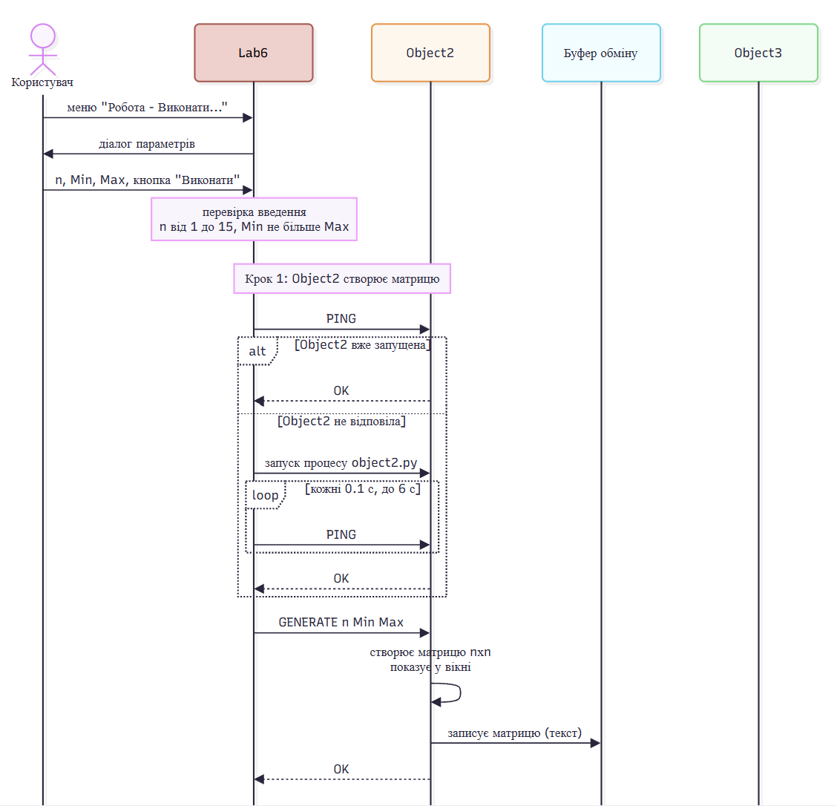
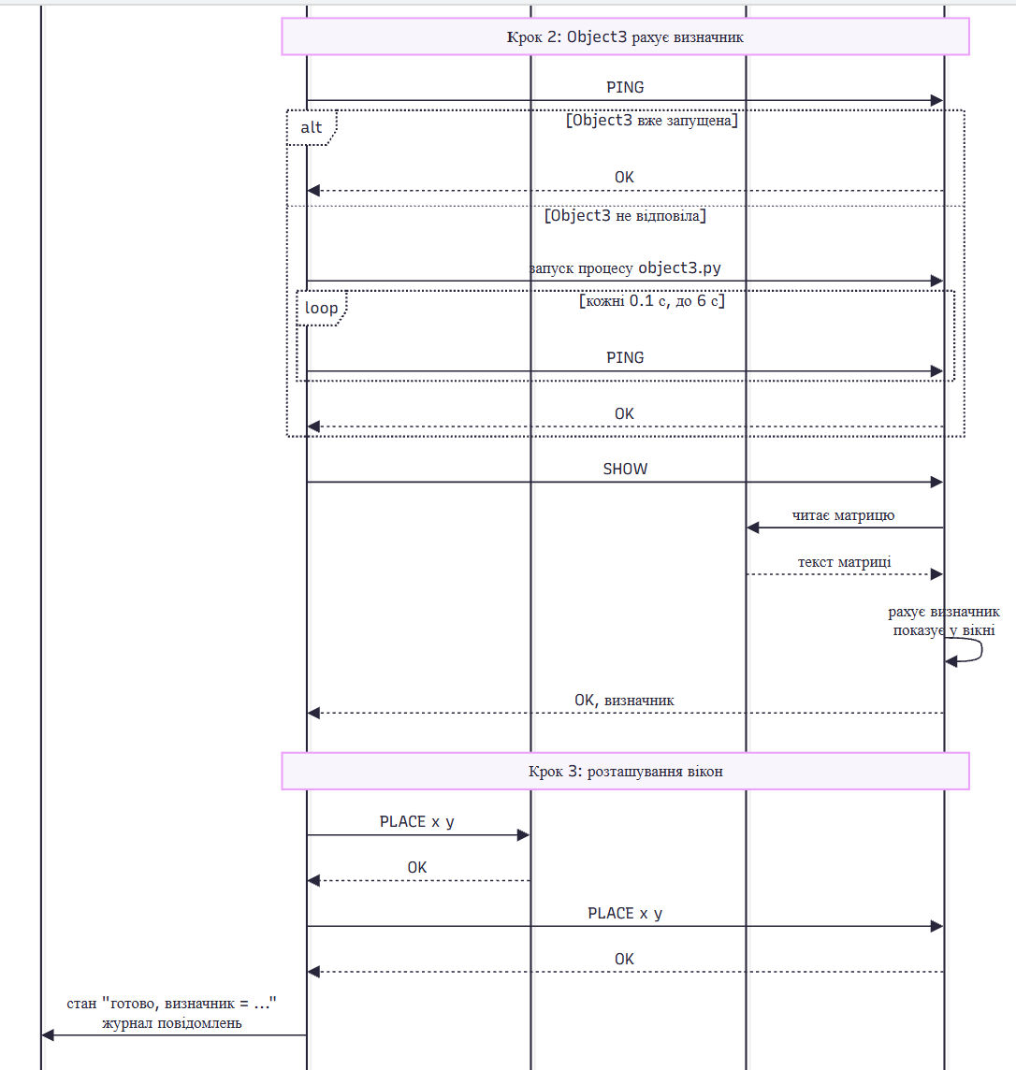
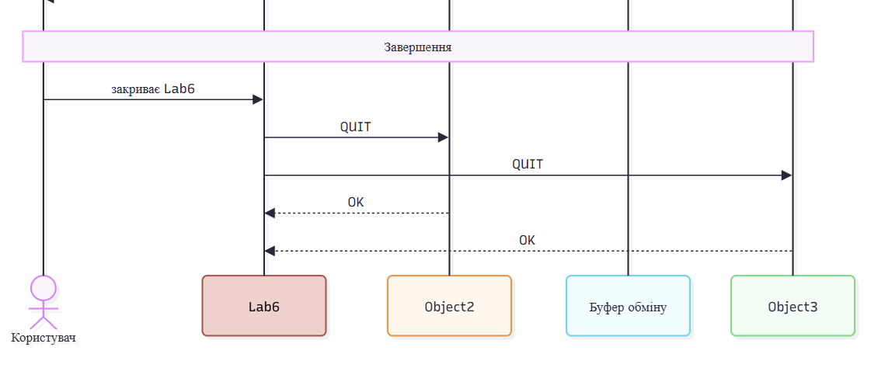
Скріншоти:
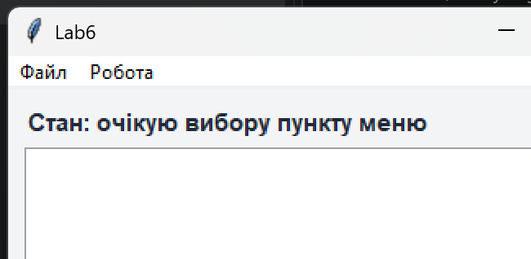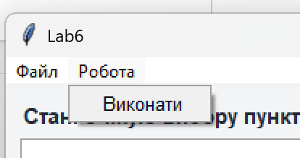
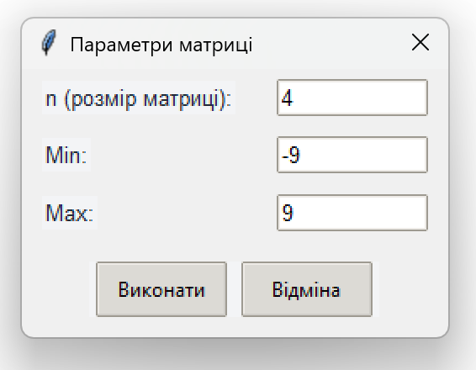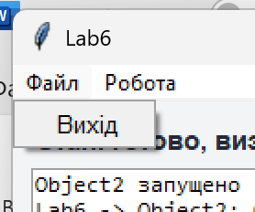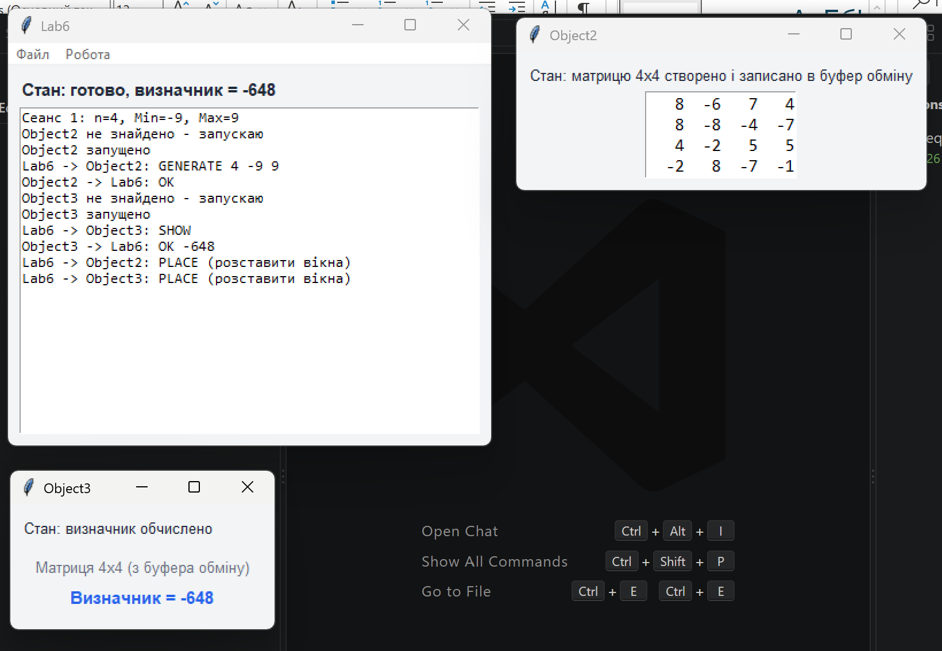
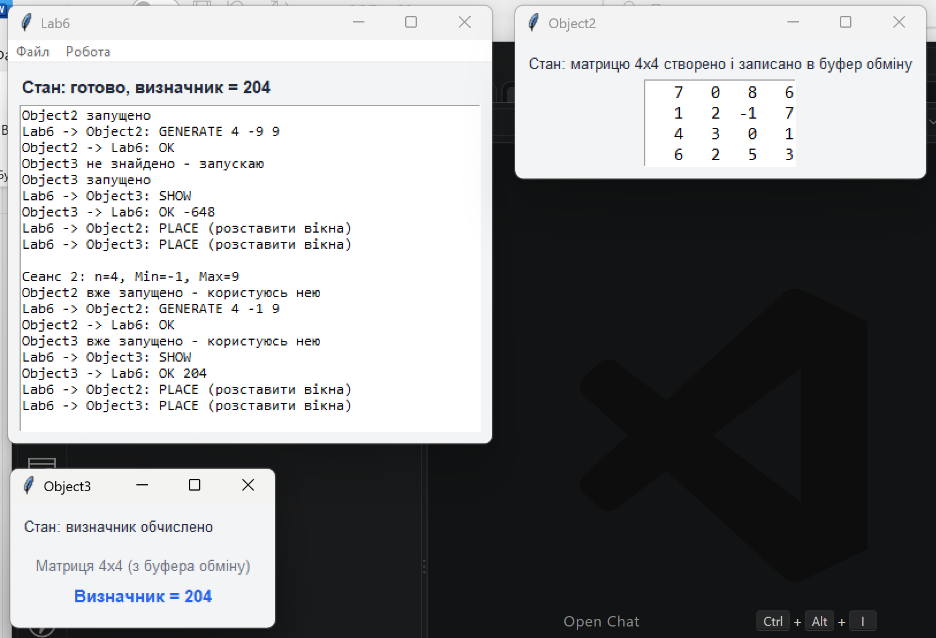
Висновок
На даній лабораторної роботи я отримала практичні вміння та навички з будування системи з кількох незалежних програм, які обмінюються інформацією та працюють разом. Зробила три окремі програми (Lab6, яка керує, та Object2 з Object3), які виконують свою частину роботи. За моїм варіантом Object2 створює матрицю nхn і записує її в буфер обміну, а Object3 читає її звідти й показує визначник. Програми спілкуються повідомленнями, тобто Lab6 сама знаходить програми, запускає ті, що ще не працюють, надсилає їм команди та розставляє їхні вікна, а користувач лише вводить параметри. Я також передбачила випадки, коли програми вже були запущені, а при закритті Lab6 вони завершуються разом з нею. Також розробила програми, керовані подіями. Кожна з цих програм постійно чекає повідомлення й змінює свій стан після кожного з них.

